Министерство образования и науки Российской Федерации

Федеральное государственное бюджетное образовательное учреждение высшего образования

«Владимирский государственный университет

имени Александра Григорьевича и Николая Григорьевича Столетовых»

(ВлГУ)

Кафедра Информационных систем и программной инженерии

Лабораторная работа №7

«Обработка касаний экрана»

по дисциплине

«Технологии разработки мобильных приложений»

Выполнил:

Ст. гр. ИСТ-114

Борисов ГМ.

Принял:

Казаев АТ.

Владимир 2017

**Цель работы:** Разработать мобильное приложение, которое будет обрабатывать нажатия на экран.

**Задания**

1. Выполнить пример из лабораторной работы.
2. Выполнить одно из следующих трех заданий:
   1. Нарисовать пятиконечную звезду
   2. Нарисовать пятиугольник
   3. Нарисовать шестиугольник

**Ход работы:**

1. Скопировал код из методички, результат представлен на рисунке 1.

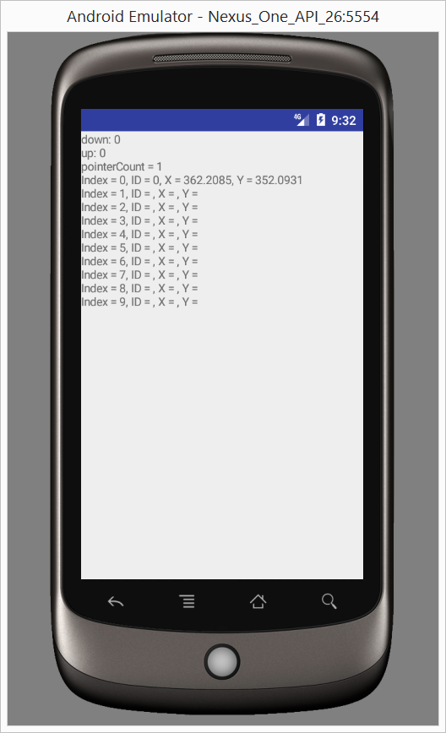

*Рисунок 1. Результат реализации примера из методички.*

1. Создать функционал, позволяющий приближать и удалять изображение на экране при помощи касаний.

Листинг активити:

**package** com.example.lab7_2;  
  
**import** android.app.Activity;  
**import** android.os.Bundle;  
**import** android.view.MotionEvent;  
**import** android.view.View;  
**import** android.view.View.OnTouchListener;  
**import** android.widget.ImageView;  
  
**public class** MainActivity **extends** Activity **implements** OnTouchListener {  
 ImageView **iw**;  
 **float startX1** = 1;  
 **float startY1** = 1;  
 **float startX2** = 1;  
 **float startY2** = 1;  
 **float f** = 1;  
  
 @Override  
 **protected void** onCreate(Bundle savedInstanceState) {  
 **super**.onCreate(savedInstanceState);  
 **startX1** = 1;  
 **startY1** = 1;  
 **startX2** = 1;  
 **startY2** = 1;  
 **iw** = **new** ImageView(**this**);  
 **iw**.setScaleType(ImageView.ScaleType.***CENTER_INSIDE***);  
 **iw**.setImageDrawable(getResources().getDrawable(R.drawable.***ic_launcher_background***));  
 **iw**.setOnTouchListener(**this**);  
 setContentView(**iw**);  
 }  
  
 @Override  
 **public boolean** onTouch(View v, MotionEvent event) {  
 *// событие* **int** actionMask = event.getActionMasked();  
 *// индекс касания* **int** pointerIndex = event.getActionIndex();  
 *// число касаний* **int** pointerCount = event.getPointerCount();  
  
 **switch** (actionMask) {  
 **case** MotionEvent.***ACTION_DOWN***: *// первое касание* **startX1** = (**int**) event.getX(0);  
 **startY1** = (**int**) event.getY(0);  
 **case** MotionEvent.***ACTION_POINTER_DOWN***: *// последующие касания* **if** (pointerCount == 2) {  
 **startX2** = (**int**) event.getX(1);  
 **startY2** = (**int**) event.getY(1);  
 }  
 **break**;  
  
 **case** MotionEvent.***ACTION_UP***: *// прерывание последнего касания  
 //inTouch = false;  
 // sb.setLength(0);* **case** MotionEvent.***ACTION_POINTER_UP***: *// прерывания касаний  
 // upPI = pointerIndex;* **break**;  
  
 **case** MotionEvent.***ACTION_MOVE***: *// движение* **if** (pointerCount == 2) {  
 **if** (event.getY(0) < event.getY(1)) {  
 **if** (**startX1** < event.getX(0) && **startY1** > event.getY(0) && **startX2** > event.getX(1) && **startY2** < event.getY(1)) {  
 **f** += 0.1f;  
 **iw**.setScaleX(**f**);  
 **iw**.setScaleY(**f**);  
 **startX1** = event.getX(0);  
 **startY1** = event.getY(0);  
 **startX2** = event.getX(1);  
 **startY2** = event.getY(1);  
 } **else if** (**startX1** > event.getX(0) && **startY1** < event.getY(0) && **startX2** < event.getX(1) && **startY2** > event.getY(1)) {  
 **f** -= 0.1f;  
 **iw**.setScaleX(**f**);  
 **iw**.setScaleY(**f**);  
 **startX1** = event.getX(0);  
 **startY1** = event.getY(0);  
 **startX2** = event.getX(1);  
 **startY2** = event.getY(1);  
 }  
 } **else** {  
 **if** (event.getY(0) > event.getY(1)) {  
 **if** (**startX2** < event.getX(1) && **startY2** > event.getY(1) && **startX1** > event.getX(0) && **startY1** < event.getY(0)) {  
 **f** += 0.1f;  
 **iw**.setScaleX(**f**);  
 **iw**.setScaleY(**f**);  
 **startX1** = event.getX(0);  
 **startY1** = event.getY(0);  
 **startX2** = event.getX(1);  
 **startY2** = event.getY(1);  
 } **else if** (**startX2** > event.getX(1) && **startY2** < event.getY(1) && **startX1** < event.getX(0) && **startY1** > event.getY(0)) {  
 **f** -= 0.1f;  
 **iw**.setScaleX(**f**);  
 **iw**.setScaleY(**f**);  
 **startX1** = event.getX(0);  
 **startY1** = event.getY(0);  
 **startX2** = event.getX(1);  
 **startY2** = event.getY(1);  
 }  
 }  
 }  
 }  
 **break**;  
 }  
 **return true**;  
 }  
}

1. Кот программы можно посмотреть на github link:

<https://github.com/Ubonasher/lab7-Android>

**Вывод**: в ходе работы я освоил базовые принципы работы с canvas в Android studio.